08.02.2023

Vielfalt sähen und Inklusion ernten
Kinderbuch will für Menschen mit Behinderung sensibilisieren und Verständnis sowie Wertschätzung bei Kindern fördern
Hilpoltstein – Auf dem Erlebnisbauernhof am Auhof geht es bunt zu. Esel, Schweine, Hühner, Kinder, Erwachsene. Menschen mit und ohne Behinderung. Mitarbeitende und Freizeitgäste. Eine solche Vielfalt kann herausfordernd sein. Hier ist Verständnis füreinander gefragt. Das Kinderbuch „Luca und die Schaukelkrise“ der Rummelsberger Diakonie soll dieses Verständnis schon im Kindesalter wecken und fördern. Mit kindgerechten Texten und Illustrationen. Ermöglich wurde das Buch vor allem dank einer großzügigen Spende in Höhe von 7.000 Euro von der Hermann-Gutmann-Stiftung, die schon zahlreiche Rummelsberger Bildungsprogramme gefördert hat.
Zur Spendenübergabe am Auhof kamen Angela Nowotny, Vorstandsvorsitzende sowie Reiner Rupprecht, Vorstandsmitglied der Hermann-Gutmann-Stiftung. Andreas Ammon, Regionalleiter der Rummelsberger Dienste für Menschen mit Behinderung gGmbH (RDB), stellte den Gästen den Auhof in einem Rundgang vor und präsentierte ihnen anschließend das Kinderbuch. „Wir erleben hier täglich, dass Vielfalt herausfordernd sein kann, dass sie aber vor allem lebendig und interessant ist,“ so Ammon.
Das erlebt auch Luca in „Luca und die Schaukelkrise“. Mit seinen Eltern und seiner kleinen Schwester besucht er den Erlebnisbauernhof und schämt sich schon beim Hinlaufen, dass er sich so sehr auf den Bauernhof und vor allem auf die Schaukel freut. Denn Luca findet, für eine Schaukelpartie ist er schon viel zu alt. Dann trifft er auf Jens, einen Erwachsenen, der fröhlich und ausgiebig schaukelt und auf Claudia, die einfach seine Hand nimmt, obwohl er sie doch gar nicht kennt.
Luca lernt, was es heißt anders und trotzdem ganz normal zu sein und dass wir alle voneinander lernen können. Und genau darum geht es in dem Kinderbuch. Lucas Erlebnis soll Kinder sensibilisieren und ihnen eine wertschätzende Haltung gegenüber Menschen mit einer Behinderung ermöglichen.
Andreas Ammon freut sich, dass das Kinderbuch nun fertig vorliegt: „Es wird demnächst in Grundschulen und Kindergärten verteilt. Die Kids dort haben bestimmt genauso viel Freude an der Lektüre, wie ich.“ Auch eine Zusammenarbeit mit der Fachakademie für Sozialpädagogik (FakS) Rummelsberg ist angedacht: „Wenn die angehenden Erzieher*innen in ihre Praktikumsstellen gehen, werden sie mit den Kindern dieses Thema ansprechen,“ berichtet Stiftungsvorständin Angela Novotny.
Stefanie Dörr (2.510 Zeichen)

Ansprechpartnerin
Eva Neubert
Telefon 09128- 502796
Mobil: 0151 41872872
E-Mail neubert.eva@rummelsberger.net

Foto und Bildunterschrift
(druckfähige Fotos finden Sie auf rummelsberger-diakonie.de/presse)
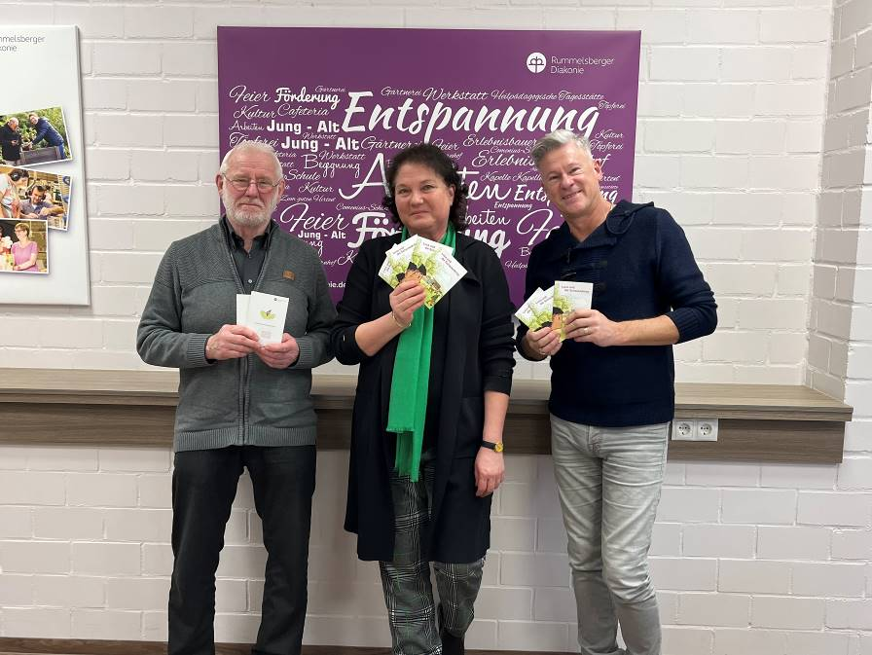
Im Bild von links: Reiner Rupprecht, Vorstandsmitglied und Angela Nowotny, Vorstandsvorsitzende der Hermann-Gutmann-Stiftung mit Andreas Ammon, Regionalleiter der Rummelsberger Dienste für Menschen mit Behinderung gGmbH bei der Spendenübergabe am Auhof. Foto: Eva Neubert

